ВНИМАНИЕ, КОНКУРС!
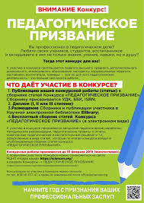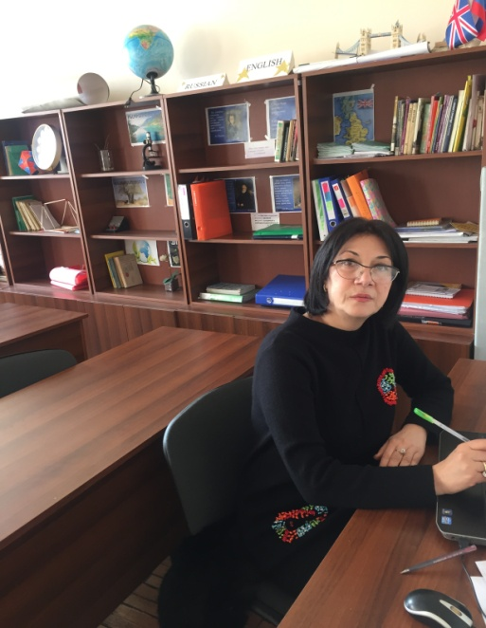
МЦНП «Новая наука» стремится способствовать развитию международного научного партнерства и кооперации с целью осуществления научно-технологического прорыва современными исследователями и новаторами.
Мы участвуем в конкусе !
We take part in the competition!
Participant –K. Aleksanyan
Article- The Integrated Curriculum

